Tabella Elezioni
Questa tabella contiene l'elenco delle elezioni aperte e chiuse: una volta aperta una nuova tornata elettorale in APERTURA ELEZIONI è possibile modificare i dati di quel record attraverso questa tabella, selezionando la matitina (modifica). NB. è necessario selezionare il tipo elezioni, che sono elencati nel menù a tendina nel campo di selezione e fanno riferimento alla tabella Tipo Elezioni.
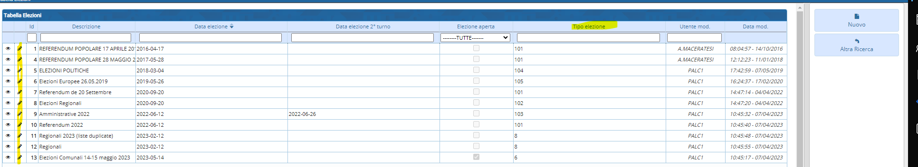
Selezionando Nuovo è possibile inserire un nuovo record corrispondente ad una tornata elettorale: la videata di compilazione è la medesima di APERTURA ELEZIONI salvo per il flag finale. Tale flag “ELEZIONE APERTA” definisce lo status dell'elezione. Selezionarlo se si è interessati ad usare quel record in altri programmi.


